Олимпиада по физической культуре. 1 класс.
Ф.И. ______________________________________класс_____________

1. Можно ли читать лёжа?
А ) Нельзя Б) Можно В) Иногда можно

2. Зачеркни лишний предмет.
А) Б) 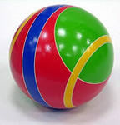 В) 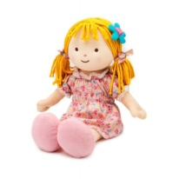

3. У кого бывает осанка?
А) у человека и животных Б) только у животных В) только у человека
4. Что нельзя делать перед сном?
А) проветривать комнату
Б) чистить зубы
В) играть в подвижные игры

5. Какое физическое качество развивает подтягивание?
А) быстроту Б) силу В) гибкость

6. Какие высказывания относятся к гигиене ( раскрась)
Чистить зубы
Умываться
Мыться перед
сном
Не мыть руки перед едой
Быть неряшливым

7. Определи мяч для игры в теннис. Обведи.
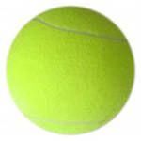

8. Определи , где на рисунке колонна. Отметь галочкой.
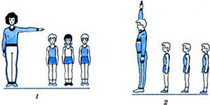
9. Кто из ребят соблюдает здоровый образ жизни?
А) Лена редко гуляет на свежем воздухе.
Б) Петя ложится спать в 9 часов вечера.
В) Вера чистит зубы два раза в неделю.
10. Какие естественные силы природы помогают в закаливании ?
А) горы, тренажёры
Б) воздух, вода, солнце
В) ветер, дождь, снег
Желаем успехов!
